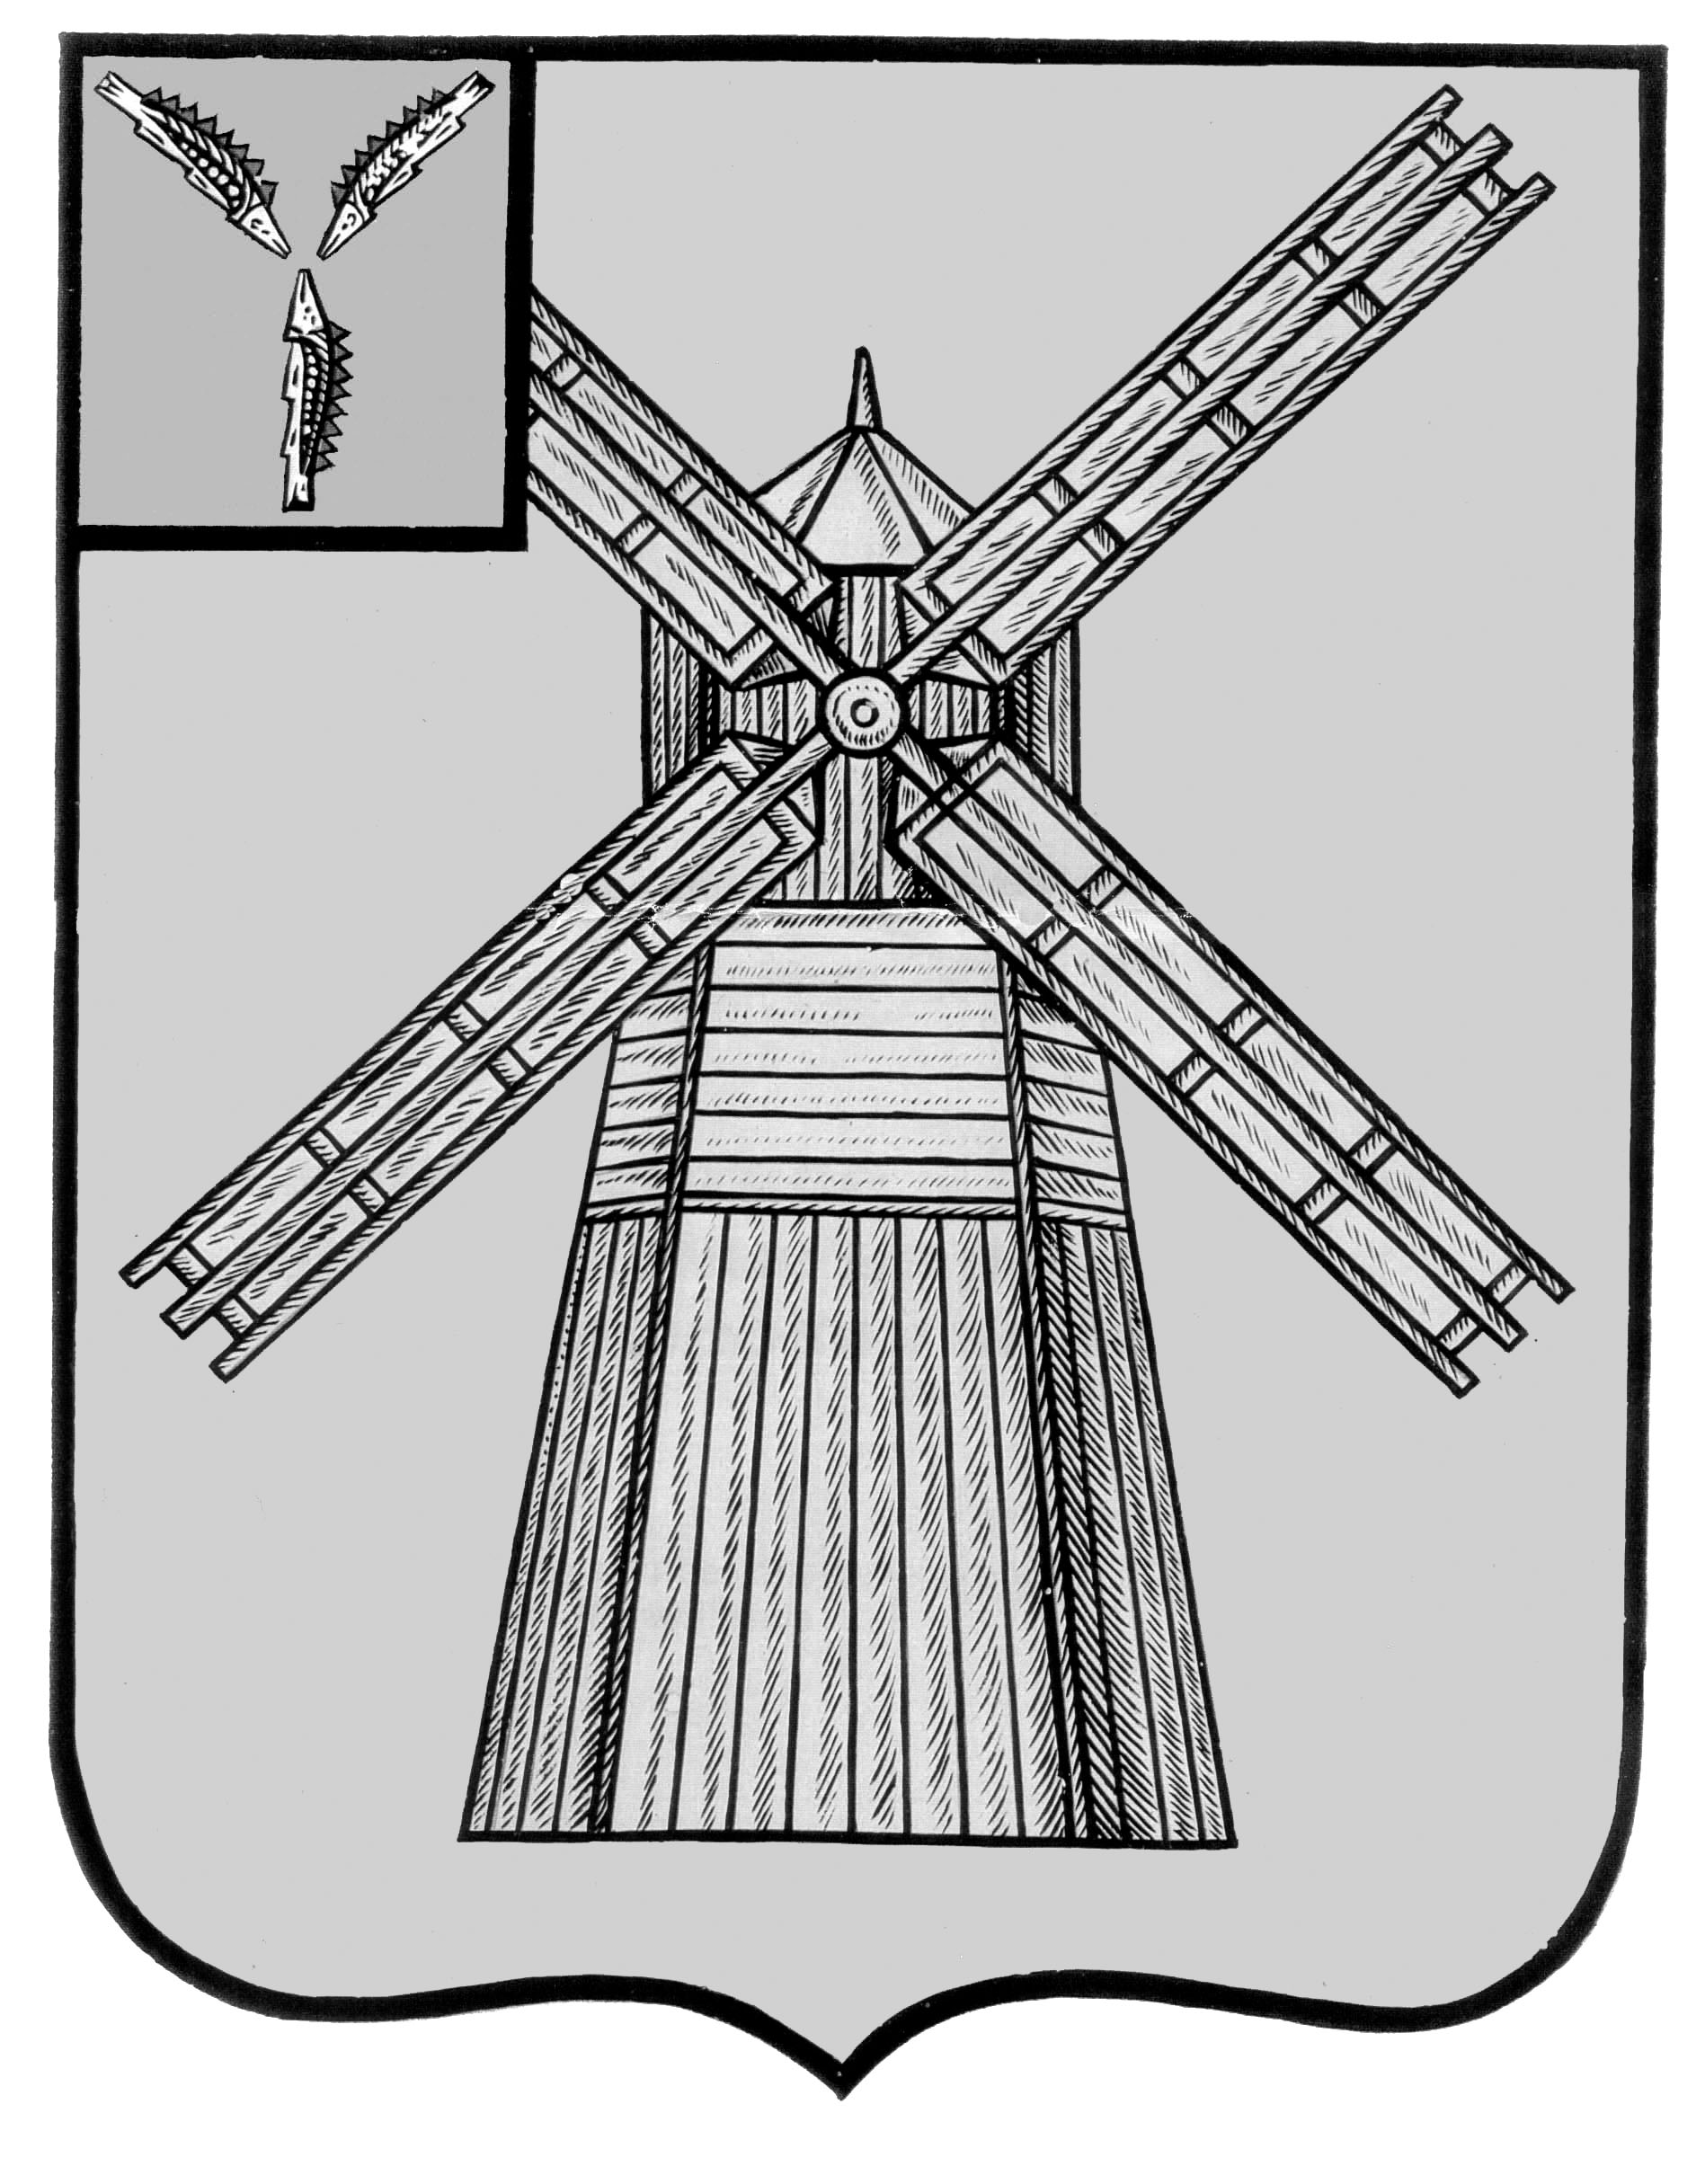

СОБРАНИЕ ДЕПУТАТОВ

ПИТЕРСКОГО МУНИЦИПАЛЬНОГО РАЙОНА САРАТОВСКОЙ ОБЛАСТИ

РЕШЕНИЕ
от 11 ноября 2016 года №3-5

Об утверждении Прогнозного плана приватизации Питерского
муниципального района на 2017 год

В соответствии с Федеральным законом от 06.10.2003 года N 131-ФЗ "Об общих принципах организации местного самоуправления в Российской Федерации", Федеральным законом от 21.12.2001 года N 178-ФЗ "О приватизации государственного и муниципального имущества", Положением "О приватизации муниципального имущества Питерского муниципального района Саратовской области", утвержденного решением Собрания депутатов Питерского муниципального района Саратовской области от 20 декабря 2010 года N 58-2, руководствуясь Уставом Питерского муниципального района, Собрание депутатов Питерского муниципального района РЕШИЛО:
1. Утвердить Прогнозный план приватизации муниципального имущества Питерского муниципального района на 2017 год согласно приложению.
2. Опубликовать настоящее решение в районной газете «Искра» и на официальном сайте органов местного самоуправления района в сети «Интернет» http://piterka.sarmo.ru
3. Контроль за исполнением настоящего решения возложить на комиссию Собрания депутатов Питерского муниципального района по экономическим, бюджетно-финансовым вопросам, налогам, собственности и предпринимательству.

Председатель Собрания депутатов
Питерского муниципального района В.Н. Дерябин

Глава Питерского муниципального района С.И.Егоров

Приложение
к решению Собрания депутатов

Питерского муниципального

района Саратовской области

от 11 ноября 2016 года №3-5

Прогнозный план
приватизации муниципального имущества Питерского муниципального

района на 2017 год

Раздел I. Основные направления сфере приватизации имущества Питерского муниципального района в 2017 году

Прогнозный план (программа) приватизации имущества Питерского муниципального района на 2017 год (далее - Прогнозный план) разработан в соответствии с Федеральным законом от 21 декабря 2001 года N 178-Ф3 "О приватизации государственного и муниципального имущества", Федеральным законом от 6 октября 2003 года N 131-ФЗ "Об общих принципах организации местного самоуправления в Российской Федерации".
Целью Прогнозного плана является формирование перечня объектов, находящихся в собственности Питерского муниципального района, подлежащих разгосударствлению на основе действующего законодательства, и обеспечение планомерности процесса приватизации.
Приватизация имущества Питерского муниципального района в 2017 году будет направлена на:
- своевременное и полное поступление всех запланированных доходов от приватизации имущества в бюджет Питерского муниципального района;
- сокращение расходов местного бюджета на управление имуществом Питерского муниципального района;
- приватизацию объектов одновременно с земельными участками, на которых они расположены, в целях повышения стоимости и инвестиционной привлекательности объектов;
Реализация указанных направлений будет достигаться за счет принятия индивидуальных решений об условиях приватизации имущества: о способе, начальной цене приватизируемого имущества, на основании всестороннего анализа складывающейся экономической ситуации и независимой оценки имущества.
Приватизация имущества Питерского муниципального района повлечет за собой решение следующих задач:
- создание благоприятной среды для развития малого и среднего предпринимательства;
- стимулирование привлечения частных инвестиций в восстановление разрушенных объектов нежилого фонда Питерского муниципального района;
- рациональное пополнение доходной части местного бюджета Питерского муниципального района
Основной целью реализации Прогнозного плана является повышение эффективности управления собственностью Питерского муниципального района и обеспечение планомерности процесса приватизации.
Согласно программе приватизации предполагается продажа 21 объекта недвижимости.
В программу приватизации вносятся изменения и дополнения по приватизации предприятий, имущества по заявкам юридических и физических лиц, по инициативе управления по распоряжению муниципальной собственностью и отделом по земельно-правовым и имущественным отношениям администрации Питерского муниципального района в соответствии с действующим законодательством.
Отчет о выполнении Прогнозного плана подлежит опубликованию.

Перечень муниципального имущества, подлежащего приватизации в 2017 году
№ п/п | Наименование объекта | Адрес (местонахождение) | Индивидуализирующие характеристики имущества | Предполагаемые сроки приватизации
1 | 2 | 3 | 4 | 5
1 | Объект незавершенного строительства | Саратовская область, Питерский район, с.Питерка, ул.Придорожная, д.25 | Площадь -747,3 кв. метра | I-II квартал
2 | Сооружение -газопровод высокого давления от Алексашкинского до ГРП МОС | Саратовская область,Питерский район,с.Алексашкино | Протяженность  4486 м | I-IV квартал
3 | Сооружение внутрипоселковый газопровод | Саратовская область,Питерский район,Малоузенская опытная станция | протяженность –  1117 м
4 | Газопровод к центральной котельной | Саратовская область,Питерский район, стан. Питерка, ул.Радищева 81А по пустырю до пересечения с газопроводом, протяженностью 515 м | протяженность –  930 м
5 | Нежилое здание ГРП | Саратовская область,Питерский район, пос.Верный | общая площадь  12 кв.м
6 | Нежилое здание ГРП | Саратовская область,Питерский район,с.Новотулка, ул.Чапаева, д.17Б | общая площадь –  27 кв.м
7 | Нежилое здание ГРП | Саратовская область,Питерский район, пос.Привольный, ул.Юбилейная, д.2Б | общая площадь –  16,6 кв.м
8 | Нежилое здание ГРП | Саратовская область,Питерский район, с.Козловка, ул.Советская, д.39Б | общая площадь –  19.4 кв.м
9 | Нежилое здание ГРП | Саратовская область,Питерский район, с.Алексашкино, ул.Ленина, д.2А | общая площадь -19,6 кв.м
10 | Нежилое здание ГРП | Саратовская область,Питерский район, пос.Трудовик, ул.Юбилейная, д.20 | общая площадь -36 кв.м
11 | ОПС-25 | Саратовская область, Питерский район, пос.Привольный, ул.Юбилейная,д.2Б | общая площадь –  0,4 кв.м
12 | ОПС-25 | Саратовская область, Питерский район, с.Малый Узень, пер.Вокзальный,д.3А | общая площадь –  0,4 кв.м
13 | ОПС-25 | Саратовская область, Питерский район, с.Козловка, ул.Советская,д.39Б | общая площадь –  0,4 кв.м
14 | ОПС-25 | Саратовская область, Питерский район, с.Новотулка, ул.Чапаева,д.17Б | общая площадь –  0,4 кв.м
15 | ОПС-25 | Саратовская область, Питерский район, пос.Трудовик, ул.Юбилейная,д.20 | общая площадь –  0,4 кв.м
16 | ГСГО-2 | Саратовская область, Питерский район, стан.Питерка, ул.Радищева,д.81А/1 | общая площадь –  18 кв.м
17 | ГСГО-2 | Саратовская область, Питерский район, стан.Питерка, ул.Радищева,д.81А | общая площадь  1 кв.м
18 | СКЗМ | Саратовская область, Питерский район, с.Алексашкино, ул.Ленина,д.2Б | общая площадь –  0,4 кв.м
19 | ШП | Саратовская область, Питерский район, с.Малый Узень, ул.Ленина,д.4А/1 | общая площадь –  0,2 кв.м
20 | ШП | Саратовская область, Питерский район, с.Питерка, пер.Московский,д.1Б | общая площадь-  0,7 кв.м
21 | Нежилое здание | Саратовская область, Питерский район, с.Малый Узень, пер.Вокзальный, д.3 | общая площадь –  25 кв.м

Председатель Собрания депутатов
Питерского муниципального района В.Н. Дерябин

Глава Питерского муниципального района С.И.Егоров

